Администрация Ключевского района  
Алтайского края

РАСПОРЯЖЕНИЕ

20.10.2021

№323

с. Ключи

Для реализации и в целях исполнения Федерального закона от 31.07.2021 №248-ФЗ  
«О государственном контроле (надзоре) и муниципальном контроле в Российской  
Федерации», назначить ответственных должностных лиц Администрации Ключевского  
района Алтайского края за осуществлением муниципального контроля на территории  
района:

1. Координацию работы комиссий ответственных за осуществление муниципального  
   контроля на территории района возложить на начальника отдела строительства и  
   архитектуры (главный архитектор) администрации района О.Г.Подласова;
2. Юридическое сопровождение осуществления муниципального контроля подготовку  
   муниципальных нормативно-правовых актов, возложить на правовой отдел  
   администрации района Е.А.Говорун.
3. Установить должностных лиц муниципального образования осуществляющих  
   работу по каждому виду муниципального контроля и внесению информации в  
   систему «Реформа KH^»(monitoring.gov.ru):

* муниципальный земельный контроль в границах муниципального образования  
  Ключевский район Алтайского края - главный специалист по администрированию  
  доходов Управления по экономическому развитию и имущественным отношениям  
  администрации района Н.Н.Малачева;
* муниципальный жилищный контроль в границах муниципального образования  
  Ключевский район Алтайского края - начальник отдела строительства и  
  архитектуры (главный архитектор) администрации района О.Г.Подласова;
* муниципальный контроль на автомобильном транспорте и в дорожном хозяйстве в  
  границах муниципального образования Ключевский район Алтайского края -  
  ведущий специалист отдела по жилищно-коммунальному хозяйству администрации  
  района В.А.Безрукова;
* муниципальный контроль за исполнением единой теплоснабжающей организацией  
  обязательств по строительству, реконструкции и (или) модернизации объектов  
  теплоснабжения на территории муниципального образования Ключевский район  
  Алтайского края - начальник отдела по жилищно-коммунальному хозяйству  
  администрации района Ванин С.Н.]

Глава района

Говорун Елена Александровна

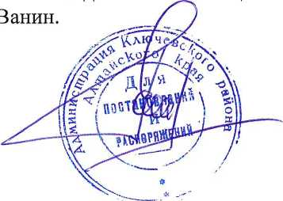

Д.А. Леонов